Actividad01- GIT

3. Realiza los siguientes pasos utilizando **Sourcetree** o comandos.

Crea una carpeta en un directorio local de tu máquina e inicializa el repositorio.

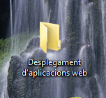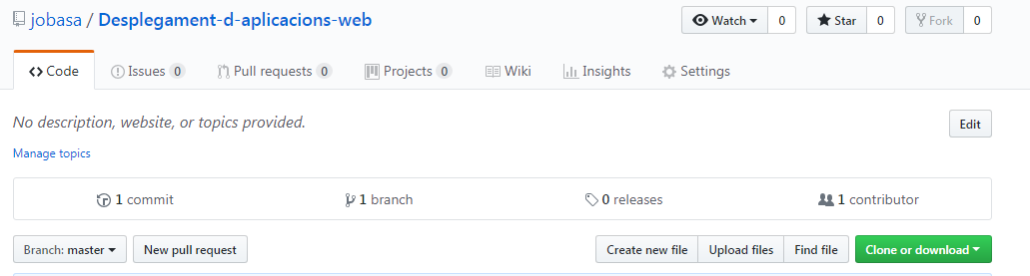

Comprueba que se ha creado la carpeta correspondiente de git dentro del proyecto.

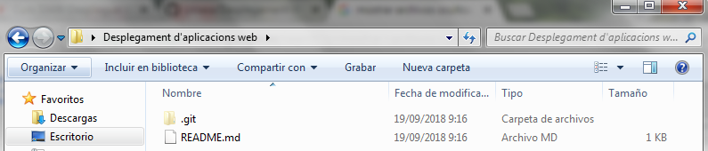

Comprueba el estado del repositorio.

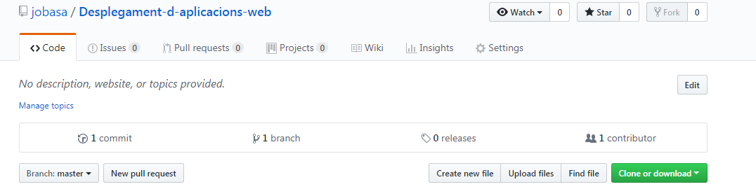

Añade el README.txt al staging area. Sube los cambios al repositorio.

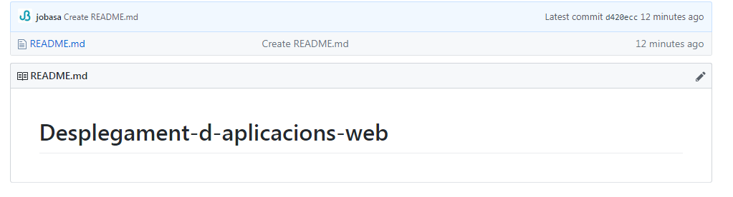

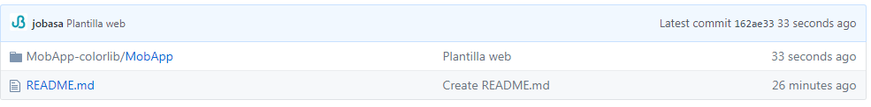

Crea un fichero llamado temporal.txt, añádelo al staging area, comprueba el estado del repositorio y sube los cambios.



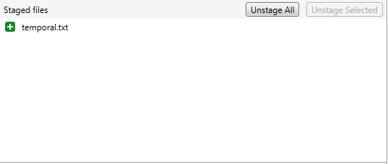



Añade el resto de ficheros al staging area, comprueba el estado del repo y sube los cambios.

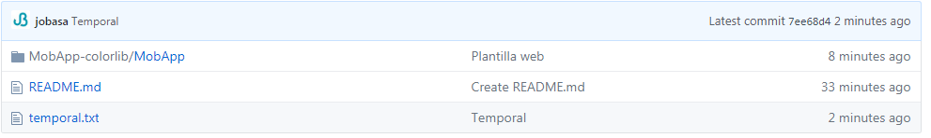

Etiqueta esta versión como versión inicial.



Modifica un fichero html y añádelo al staging area.

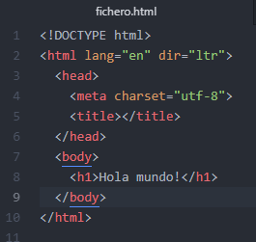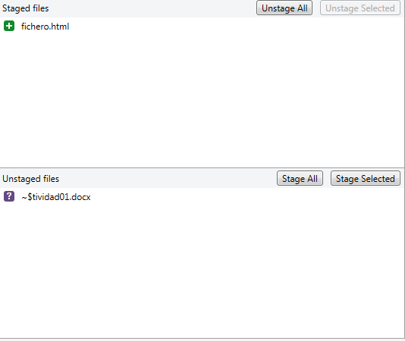

Comprueba el estado del repositorio y sube los cambios.

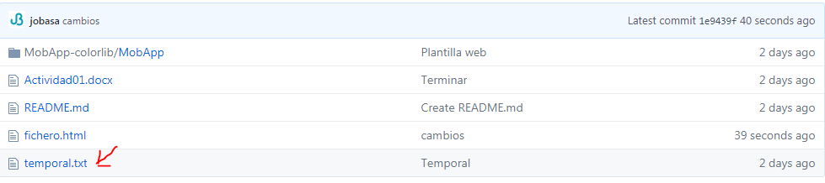

Modifica un fichero php, añádelo al staging area, comprueba el estado y sube los cambios.

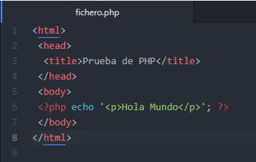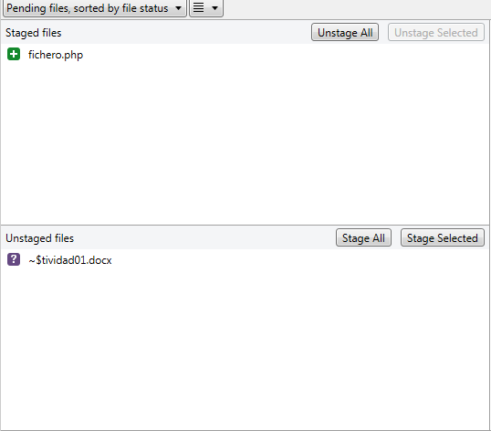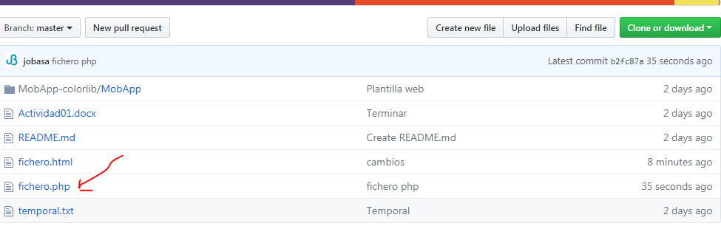

Elimina el fichero temporal.txt Etiqueta esta versión como v1.

